Санітарно-гігієнічні вимоги до утримання готелів
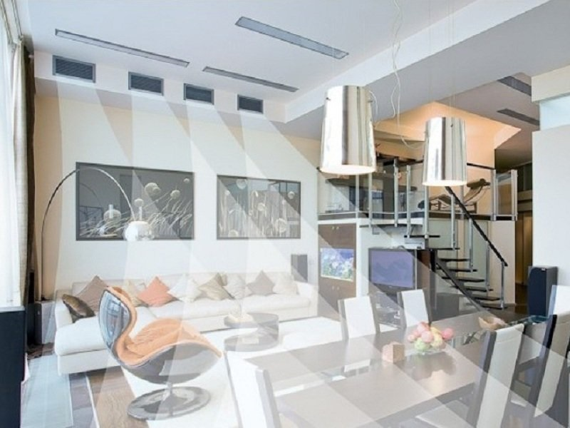

Комфортність проживання у готелі великою мірою обумовлюється рівнем виконання санітарно - технічних норм його утримання, що дозволяє забезпечувати життя та здоров'я гостей. Здійснення санітарно-гігієнічних заходів з метою охорони здоров'я населення є обов'язком державних органів, установ та організацій, завданнями яких є:
- попередження інфекційних, професійних та інших захворювань, масового розповсюдження хвороб (епідемій);
- контроль за виконанням санітарного законодавства щодо умов праці та побуту, харчування людей, за промисловими та комунальними об'єктами, охороною довкілля;
- організація та проведення заходів із оздоровлення праці, побуту й відпочинку людей.
У готелях ці завдання виконує спеціальна посадова особа - санітарний лікар. Така посада обов'язково існує у великих готельних комплексах, до складу яких входить ресторанний блок.
Оскільки готель для проживаючого є тимчасовим житлом, його санітарний стан повинен відповідати усім вимогам, які пред'являються до житлових приміщень.
Санітарно-гігієнічні вимоги до готелів можна згрупувати по позиціях:
- вимоги до території та будинку готелю, його обладнання; - вимоги до мікроклімату готелю;
- вимоги щодо профілактики розповсюдження інфекцій;
- вимоги до особистої гігієни персоналу;
- вимоги щодо чистоти приміщень готелю.
Велику роль у створенні найкращих умов для збережен­ий здоров'я та гарного самопочуття проживаючих у готелі відіграє його оснащення відповідними технічними системами. Це водопровід (гаряче та холодне водопостачання), каналізація, опалення, вентиляція та кондиціювання освітлення, звукоізоляція тощо.
Житлові приміщення мусять бути просторими, сухими з комфортною температурою, в них повинні бути забезпечені чистота повітря та тиша. Це досягається через підтримання у приміщеннях готелю оптимального мікроклімату.
Мікроклімат готелю - це різновид місцевого клімату штучно створений в умовах готельного будинку. Його найважливішими характеристиками є температурний режим, склад і рух повітря, вологість.
Температура повітря залежить від пори року і є різною для різних приміщень. Так, в опалювальний сезон оптимальною температурою повітря у житлових номерах є + 18-22°С, влітку вона може бути вищою - до +25 С. В адміністративно-господарських приміщеннях нормальною вважається температура +18°, у санвузлах житлових номерів - +25°, у санвузлах загального користування - +16". Підтримувати нормальну температуру у приміщеннях готелю допомагає система опалення, в гарячу пору року - кондиціювання повітря. Нині у готелях діють системи центрального опалення - водяного або парового, і все частіше нині використовується система панельно-променевого опаленим як найбільш гігієнічного. При панельно-променевому опаленні нагрівальний елемент розташовується у товщі панелей стін, підлоги або стелі кімнати. До опалювальних систем пред'являються наступні гігієнічні вимоги: вони повинні забезпечувати рівномірну температуру у приміщеній, не повинні бути джерелом забруднення повітря (наприклад, окисами вуглецю чи сірчаними газами, що утворюються при пригоранні органічного пилу на опалювальних приборах) і бути легко доступними для очищення.
Приміщення готелю повинні добре освітлюватися сонячними променями та мати гарне штучне освітлення. Правильне і раціональне освітлення приміщення покращує зорову функцію очей людини, підвищує її життєвий тонус. Гарне природне освітлення приміщень великою мірою залежить від чистоти вікон. Чисте віконне скло затримує 10-15% світла, забруднене - 15 - 50%, замерзле - до 80%. Тому так важливо регулярно мити віконне скло, очищувати його від пилу, бруду, льоду та снігу, не заставляти світлових отворів тощо.
Головними гігієнічними вимогами до штучного освітлення є його достатня інтенсивність, рівномірність та відсутність різких тіней. Недостатня освітленість викликає втому центральної нервової системи, порушує нормальну функцію очей та може спричинити хвороби. Інтенсивність освітлення вимірюється в люксах. У житлових приміщеннях норми освітлення повинні становити 75-100 лк. при люмінесцентних лампах і 30-50 лк - при лампах розжарювання. Для штучного освітлення приміщень використовують світильники різних типів. Так, світильники прямого світла, спрямовують не менше 90% потоку світла вниз, краще використовувати для загального освітлення житлових і громадських приміщень. Світильники віддзеркаленого світла, що спрямовують його вгору, де воно розсіюється стелею та стінами, створюють сприятливий для ока потік світла. Також можуть застосовуватися світильники розсіяного світла ( шар матового скла), що створюють рівномірне освітлення. У житлових номерах, крім загального освітлення зі стелі, слід застосовувати також місцеве освітлення - підвісні плафони, настінні бра, підлогові торшери, настільні лампи. Світильну арматуру необхідно періодично очищувати.
Класифікація освітлення.
Розрізняють бокове природне освітлення, коли світло проникає до приміщення через світлові отвори в стінах; верхнє, яке здійснюється через світлові отвори в покрівлі (ліхтарі, прозорі перекриття); верхнє-бокове, яке передбачає наявність світлових отворів в стінах 1 перекриттях одночасна .
Штучне освітлення створюється електричними джерелами світла.
Суміщене освітлення - одночасне використання природного та штучного освітлень.
Загальне штучне освітлення призначено для освітлення всього приміщення. Воно може бути рівномірним по всій площі та локалізованим, коли світильники розташовують в залежності від розміщення обладнання, що дозволяє створювати більшу освітленість на робочих місцях
Місцеве штучне освітлення призначено тільки для освітлення робочих поверхнею. Воно може бути стаціонарним або переносним.
Комбіноване освітлення передбачає застосування загального і місцевого освітлень одночасно.
Загальне освітлення має переваги при освітленні виробничих приміщень, в яких необхідно створювати умови для виконання робіт у будь-якій точці, чи там, де розташоване обладнання займає більшу площу робочої зони. При загальному освітленні забезпечується, найбільш сприятливий розподіл яскравості в полі зору працюючих.
При комбінованому освітленні забезпечуються високі рівні освітленості на робочих поверхнях, в тому числі на вертикальних та похилих, складаються умови для підвищення видимості рельєфних об'єктів за рахунок створення їх тіней та ін.
Робоче освітлення влаштовують в усіх приміщеннях, а також на відкритих територіях, що призначені для роботи, проходу людей та руху транспорту.
Аварійне освітлення передбачають на випадок, коли припинення або порушення нормального обслуговування обладнання внаслідок виходу із ладу робочого освітлення може викликати пожежу, вибух або отруєння людей, тривале порушення технологічного процесу, відмову в роботі зв'язку, тепло- і електропостачання, каналізації, небезпеку травмування тощо. Мінімальна освітленість робочих поверхонь, які потребують обслуговування, при аварійному режимі має бути 5% від освітленості згідно з санітарними нормами, але не нижче ніж 2 лк усередині будівлі та 1лк на відкритих територіях.

Світильники аварійного освітлення мають відрізнятися від освітлювальних приладів робочого освітлення.
Евакуаційне освітлення (аварійне для евакуації людей) виконують в місцях, які небезпечні для людей, в основних проходах та на сходах будівель, а також у приміщеннях, вихід людей з яких під час аварії пов'язаний з небезпекою травмування. При цьому найменша освітленість на підлозі, землі чи сходинках має бути не нижче ніж 0,5 лк у приміщеннях та 0,2 лк на відкритих територіях.
Охоронне освітлення влаштовують уздовж кордону підприємства, який охороняється в нічну годину.
Чергове освітлення призначено для освітлення приміщень, будівель й неробочу годину.
Повітряний режим у приміщеннях готелю визначають склад та рух повітря. Кожна доросла людина протягом доби вдихає 5-30 куб. м повітря, чистота якого має велике значення для її здоров'я. Між тим повітря постійно забруднюється двоокисом вуглецю (вуглекислий газ), що виділяє людина при диханні, газоподібними продуктами, що утворюються при розкладі органічних речовин (поту, виділень сальних залоз , розкладу залишків їжі), тютюновим димом тощо. Їх велика концентрація в повітрі кімнати негативно впливає на самопочуття людини: дихання втрачає глибину, зменшується надходження кисню у кров, з'являється головний біль, слабкість, утомлюваність. Якщо повітря забруднюється шкідливими газами, то вони переходять з легень у кров та справляють загальну хвороботворну дію на організм. Великий вміст у повітрі пилу також утруднює дихання, подразнює дихальні шляхи. Найчастіше пил накопичується на підлозі, меблях, предметах обстановки (особливо на м'якому інвентарі) та надходить у повітря при ходінні, неправильному сухому прибиранні, перестиланні ліжок, чищенні м'якого інвентарю. Разом із пилом до повітря потрапляють мікроорганізми, у тому числі - патогенні (хвороботворні). Так, наприклад, стрептокок, дифтерійна паличка, туберкульозні бактерії та деякі інші зберігають свою і життєдіяльність у пилу десятки днів (особливо в місцях, що їм не опромінюються сонцем). Через повітря закритих приміщень передається багато хвороб, зокрема, туберкульоз, сезонні респіраторні захворювання, скарлатина, повітряна віспа та ін. Бактеріальне забруднення повітря прямо пропорційне його запиленості.
Важливим санітарним заходом у боротьбі з забрудненням повітря є провітрювання приміщень.
Головне завдання системи вентиляції готелю – створення комфортних умов внутрішнього клімату та дотримання вимог норм і правил. В залежності від зони повітрообміну вентиляція буває загальнообмінною, місцевою та комбінованою.
Загальнообмінна вентиляція — це організація повітрообміну всього приміщення. Місцева витяжна вентиляція призначена для локалізації і вилучення шкідливостей безпосередньо в місцях їх утворення. Витяжні пристрої при цьому можуть бути закритого чи відкритого типу: В-місцевих витяжках закритого типу джерела шкідливостей розташовані всередині укриття (витяжних шаф, кабін).
Вентиляція може бути природною - на основі різниці температур всередині | приміщення та за його межами. Її можна підсилити відкриванням кватирок і фрамуг. Правильне і часте провітрювання приміщень зменшує кількість мікроорганізми і пилу в повітрі у 3-5 разів. Штучна вентиляція в готелі може бути роздільною, припливною чи витяжною у залежності від виду приміщень, де її встановлено, або комбінованою ( припливно – витяжною). Швидкість руху повітря вимірюється у м/сек. У житловому приміщенні вона мусить бути не більше 0,3 м/сек. У готелях все частіше застосовуються кондиціонери , які забезпечують необхідні гігієнічні якості повітря, комфортні для людини. У кондиціонерах відбувається обхідна обробка повітря, що подається у приміщення (очищення, підігрів або охолодження, зволоження), і його встановлена якість автоматично підтримується необхідний час.
Для кожного окремого приміщення – будь це кухня, басейн, сауна або номерний фонд – потрібно розрахувати індивідуальні параметри по притоку і витяжці повітря. Норми організації вентиляції в залежності від кількості зірок:
4 * і 5 * – зіркові готелі – їм наказують обов’язкове оснащення кожного номера автономними системами вентиляції і кондиціонування з можливістю регулювати різні параметри внутрішнього клімату (температура, вологість і т.д.)
Готелі та мотелі 3 * – пред’являються більш лояльні вимоги – допускається процес механічного і природного повітрообміну за допомогою вентиляторів, кватирок або клапанів припливного повітря, встановлених на рівні не менше двох метрів від підлоги.
Хостели, мотелів і готелі, що мають 0 * -2 * – повинні відповідати стандартним вимогам, які пред’являються до природної вентиляції приміщень.
Для максимального комфорту постояльців в міні-готелях використовують припливно-витяжні моделі, які здійснюють вентилювання, підігрів і очищення повітря. Для зниження витрат на електроенергію доцільно застосувати обладнання з функцією рекуперації.
Шкідливі для здоров'я людини також підвищена вологість або надмірна сухість повітря у житловому приміщенні. Організм людини дуже чутливо реагує на коливання вологості повітря. Оптимальна вологість готельних приміщень мусить бути в межах 40-60%. У готелях підтримувати нормальний склад, температуру та вологість повітря допомагає комплексна система «клімат-контроль».
Опалення разом з іншими конструктивними рішеннями покликано забезпечити нормальні температурні умови в робочих зонах виробничих приміщень. Система опалення-це комплекс конструктивних елементів, які призначені для отримання, перенесення і переїдання необхідно» кількості тепла в усі приміщення, що обігріваються. Опаленню підлягають усі будівлі, споруди і приміщення будь-якого призначення з постійним або періодичним (більше 2 годин) перебуванням в них людей під час основних і ремонтно-відбудовних робіт, а також у приміщеннях, де підтримання позитивної температури необхідно за технологічними умовами. Системи опалення поділяються на 2 групи: місцеві і центральні. До місцевих відносяться системи в яких тепло створюється і використовується в одному приміщенні, а до центрального - системи, які призначені для опалення кількох приміщень або будівель від одного теплового центру.

https://studfile.net/preview/7773559/

